Carichi NTC · solaio residenziale e tramezzi
ANTHEA · Azioni
Italia · NTC 2018 (DM 17/01/2018) · Circolare 21/01/2019 n. 7
Permanenti per strati e sovraccarichi degli edifici; casi globali e locali separati
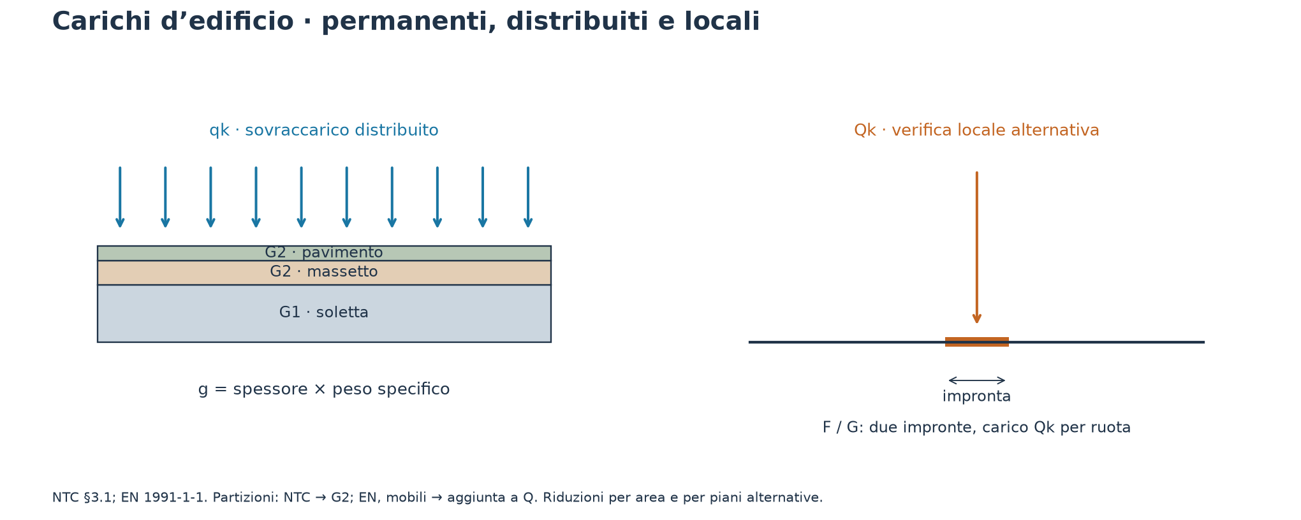
Dati di ingresso
Parametro | Valore / unità
Normativa | Italia · NTC 2018
Destinazione d’uso | A · Residenziale
Assegna sovraccarichi (obbligatorio EN / E1 / G) | No
Peso lineare partizioni equivalenti | 2,1 kN/m
Confermo ripartizione e applicabilità delle partizioni | Sì
Riduzione sovraccarichi | Nessuna
Larghezza tributaria | 5 m
Strati permanenti · Soletta · Nome | Soletta
Strati permanenti · Soletta · Spessore strato | 0,25 m
Strati permanenti · Soletta · Peso specifico | 25 kN/m³
Strati permanenti · Soletta · Strato strutturale (G1) | Sì
Strati permanenti · Massetto · Nome | Massetto
Strati permanenti · Massetto · Spessore strato | 0,06 m
Strati permanenti · Massetto · Peso specifico | 20 kN/m³
Strati permanenti · Massetto · Strato strutturale (G1) | No
Strati permanenti · Pavimento · Nome | Pavimento
Strati permanenti · Pavimento · Spessore strato | 0,02 m
Strati permanenti · Pavimento · Peso specifico | 22 kN/m³
Strati permanenti · Pavimento · Strato strutturale (G1) | No

Parametri e formule
Grandezza / descrizione | Valore / unità | Formula / riferimento
Soletta · Permanente strutturale G1 | 6,25 kN/m² | g = spessore × peso specifico · NTC 2018 §§3.1.3–3.1.4, Tab. 3.1.II
Massetto · Permanente non strutturale G2 | 1,2 kN/m² | g = spessore × peso specifico · NTC 2018 §§3.1.3–3.1.4, Tab. 3.1.II
Pavimento · Permanente non strutturale G2 | 0,44 kN/m² | g = spessore × peso specifico · NTC 2018 §§3.1.3–3.1.4, Tab. 3.1.II
partizioni · Equivalente permanente G2 | 1,2 kN/m² | Valore per fascia di peso lineare · NTC 2018 §§3.1.3–3.1.4, Tab. 3.1.II
α · Riduzione del solo sovraccarico distribuito | 1 − | 1 · NTC 2018 §§3.1.3–3.1.4, Tab. 3.1.II

Distribuito globale
G1 e G2 distinti; Q non simultaneo al carico concentrato locale. Larghezza tributaria uniforme assegnata.
Grandezza / descrizione | Valore / unità | Formula / riferimento
G1 · Carico superficiale | 6,25 kN/m² | Somma dei contributi pertinenti · NTC 2018 §§3.1.3–3.1.4, Tab. 3.1.II
G1·b · Carico lineare sulla trave tributaria | 31,25 kN/m | carico superficiale × larghezza tributaria · NTC 2018 §§3.1.3–3.1.4, Tab. 3.1.II
G2 · Carico superficiale | 2,84 kN/m² | Somma dei contributi pertinenti · NTC 2018 §§3.1.3–3.1.4, Tab. 3.1.II
G2·b · Carico lineare sulla trave tributaria | 14,2 kN/m | carico superficiale × larghezza tributaria · NTC 2018 §§3.1.3–3.1.4, Tab. 3.1.II
Qk · Carico superficiale | 2 kN/m² | Somma dei contributi pertinenti · NTC 2018 §§3.1.3–3.1.4, Tab. 3.1.II
Qk·b · Carico lineare sulla trave tributaria | 10 kN/m | carico superficiale × larghezza tributaria · NTC 2018 §§3.1.3–3.1.4, Tab. 3.1.II
Qrid · Carico superficiale | 2 kN/m² | α × Qk · NTC 2018 §§3.1.3–3.1.4, Tab. 3.1.II
Qrid·b · Carico lineare sulla trave tributaria | 10 kN/m | carico superficiale × larghezza tributaria · NTC 2018 §§3.1.3–3.1.4, Tab. 3.1.II

Concentrato locale
Alternativo al sovraccarico distribuito. Permanenti da aggiungere nella verifica dell’elemento; nessuna riduzione del carico concentrato.
Grandezza / descrizione | Valore / unità | Formula / riferimento
Qk · Carico per impronta | 2 kN | Assegnato / tabellato · NTC 2018 §§3.1.3–3.1.4, Tab. 3.1.II
n · Numero impronte | 1 − | F e G: due ruote · NTC 2018 §§3.1.3–3.1.4, Tab. 3.1.II
a · Lato impronta | 0,05 m | Impronta quadrata · NTC 2018 §§3.1.3–3.1.4, Tab. 3.1.II
p · Pressione di contatto | 800 kN/m² | Qk / a² · NTC 2018 §§3.1.3–3.1.4, Tab. 3.1.II

Orizzontale locale
Parapetti/partizioni; per F/G solo zone pedonali. Non comprende urti veicolari né spinte dei materiali stoccati.
Grandezza / descrizione | Valore / unità | Formula / riferimento
Hk · Carico orizzontale lineare | 1 kN/m | Assegnato / tabellato · NTC 2018 §§3.1.3–3.1.4, Tab. 3.1.II

Ipotesi e campo di applicazione
Valori caratteristici; coefficienti parziali e combinazioni con altre azioni da applicare nel modello strutturale.
Riduzioni per area e numero di piani alternative, mai moltiplicate. La riduzione per piani si riferisce a colonne/pareti con piani della medesima categoria; non combinarla automaticamente con ulteriori riduzioni ψ.
Partizioni oltre 5 kN/m: modellare il posizionamento effettivo. Carichi dinamici atipici, macchinari e categorie industriali/speciali richiedono dati specifici.

